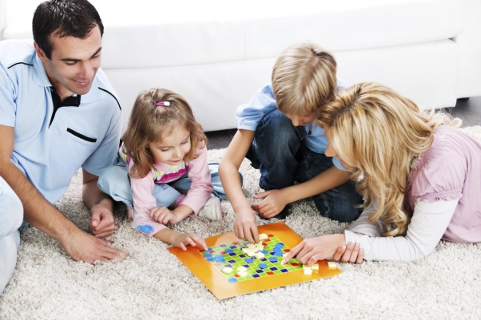
«Какие игры предложить родителям, чтобы больше времени проводить с детьми»
С нового учебного года родители отдали ребенка в кружок, секцию или на дополнительные занятия. Все внимание они сфокусировали на том, чтобы всесторонне развить его, научить читать и писать, говорить на нескольких языках. При этом родители перестали с ним непосредственно общаться.
В результате ребенок, желая соответствовать ожиданиям родителей, находится в постоянном напряжении. У него формируется низкая самооценка, он начинает себя агрессивно вести и саботировать все правила и нормы поведения. Три совета помогут избежать этого.

Разделяйте детские интересы
Внимание к детям – это не только контроль их деятельности, но и совместное время в удовольствие. Позвольте ребенку быть самим собой – непосредственным, смешным, неуклюжим, активным, любознательным. Станьте на время игровым партнером, а не руководителем, авторитетом, родителем. Подчинитесь ему и логике игры. Например, вы получили роль шофера и везете детей – кукол дочери – в цирк, потом в гости, гуляете с ними в парке.
Играйте в игры, не связанные с обучением. Свободное время проводите в удовольствие, без правил: вместе сочиняйте сказки, дурачьтесь, деритесь подушками. Непосредственное общение – хороший способ узнать, что волнует ребенка, как он воспринимает окружающий мир и родителей в том числе. Оно формирует у ребенка положительные эмоции.
Благодаря такому опыту он будет прислушиваться к мнению родителей и во время обучения. Дети, которые получают безусловное внимание, во взрослой жизни легче адаптируются к общим правилам поведения и меньше проявляют отрицательные эмоции.

Разделяйте детские интересы
Внимание к детям – это не только контроль их деятельности, но и совместное время в удовольствие. Позвольте ребенку быть самим собой – непосредственным, смешным, неуклюжим, активным, любознательным. Станьте на время игровым партнером, а не руководителем, авторитетом, родителем. Подчинитесь ему и логике игры. Например, вы получили роль шофера и везете детей – кукол дочери – в цирк, потом в гости, гуляете с ними в парке.
Играйте в игры, не связанные с обучением. Свободное время проводите в удовольствие, без правил: вместе сочиняйте сказки, дурачьтесь, деритесь подушками. Непосредственное общение – хороший способ узнать, что волнует ребенка, как он воспринимает окружающий мир и родителей в том числе. Оно формирует у ребенка положительные эмоции.
Благодаря такому опыту он будет прислушиваться к мнению родителей и во время обучения. Дети, которые получают безусловное внимание, во взрослой жизни легче адаптируются к общим правилам поведения и меньше проявляют отрицательные эмоции.

Организуйте совместную деятельность
Превратите повседневные бытовые заботы в увлекательную игру или командные соревнования. Устраивайте совместные завтраки или ужины и вместе придумывайте для них рецепты. Рассказывайте ребенку приятные истории, связанные с ним или вашей жизнью. Обменивайтесь позитивными мыслями или анекдотами, чтобы создать хорошее настроение.
Заведите совместные семейные ритуалы и традиции. Например: ужины по четвергам на полу, как на пикнике, или семейные просмотры фильма – с билетами на сеанс, попкорном, который вы вместе приготовите.

Подберите семейные игры
Дети очень любят, когда с ними играют родители. Найдите игры, в которые вам вместе будет интересно играть. Через них дети получат внимание и опыт, научатся управлять своим поведением и эмоциями, взаимодействовать с другими людьми. Они освоят новые предметы и действия.
Именно в игре лучше и быстрее развиваются все основные психические процессы - память, внимание, мышление, моторика. Примеры игр смотрите ниже.
Родителям. Игры для совместного досуга
«НАЙДИ ПРОПАВШУЮ ИГРУШКУ»
Игра поможет развить у ребенка память, внимание, умение сосредоточиться. Подготовьте небольшие игрушки – пластмассовые, резиновые фигурки, машинки.
Расположите игрушки перед ребенком в ряд на столе. Предложите ему посмотреть на них пару минут, а затем отвернуться. Когда ребенок отвернется, спрячьте одну из игрушек, после чего попросите угадать, какую игрушку вы спрятали. Если ответ правильный, поменяйтесь местами – ребенок прячет, вы угадываете. Можно усложнить игру. Предложите ребенку запомнить последовательность расположения игрушек на столе. Затем поменяйте две игрушки местами и предложите угадать, какая игрушка стоит не на своем месте.
«ЧЕТВЕРТЫЙ ЛИШНИЙ»
Игра развивает логическое мышление. Вам понадобятся четыре картинки с изображениями предметов, три из которых относятся к одному общему понятию.
Разложите перед ребенком картинки и предложите определить, какие из них подходят друг другу, а какая из этих картинок лишняя. Попросите ребенка назвать одним именем картинку. Набор картинок может быть разнообразным. Например: чашка, блюдце, чайник – это посуда. Яблоко, арбуз, мандарин – фрукты. Медведь, лошадь, собака – животные. Елка, береза, дуб – деревья. Если ребенок не понимает и не принимает задание, можно задать ему наводящие вопросы: «Что делают с этими предметами?», «Где они растут и с чем их едят?», «Где живут?». Можно усложнить задание – увеличить число картинок или провести игру без использования картинок.
«НАЙДИ ТАЙНИК»
Игра развивает логическое мышление, пространственную ориентацию, умение действовать по схеме. Вам понадобится нарисованный план комнаты. На плане покажите стены, окна, двери и предметы, находящиеся в комнате.
Ребенок и взрослый поочередно прячут в комнате игрушку и отмечают на плане место ее расположения. Тот, кто водит должен найти в комнате игрушку, выстроив на плане путь к ней или озвучить его устно.
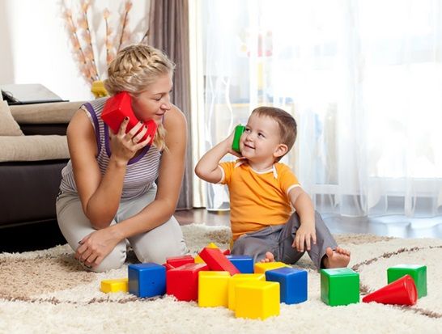
«ГДЕ МЫ БЫЛИ, МЫ НЕ СКАЖЕМ, А ЧТО ДЕЛАЛИ – ПОКАЖЕМ»
Игра развивает воображение, фантазию, находчивость, сообразительность. Предложите ребенку поиграть в игру без слов. Задумайте какое-нибудь действие. Например: мыться в ванной, качаться на качелях, собирать грибы. При помощи мимики и жестов покажите задуманное ребенку и попросите отгадать. Если ребенок догадался – меняйтесь ролями.
Можно усложнить задание – предложите ему угадать или показать цепочку последовательных событий. Например: проснулся, встал, умылся, оделся, позавтракал, пошел в детский сад.
«ПИКТОГРАММА»
Игра развивает память, опосредованное запоминание, фантазию. Предложите ребенку запомнить слова с помощью рисунков. Поочередно называйте ему простые слова или словосочетания. Его задача – на каждое слово нарисовать картинку-ассоциацию. Например: лягушка-царевна, злой мальчик, скучный день, хорошая погода.
Когда ребенок нарисует все картинки, предложите с их помощью вспомнить, какие слова вы называли. Затем поменяйтесь ролями – ребенок называет слова, а вы рисуете картинки-ассоциации.
«УГАДАЙ ПРЕДМЕТ»
Игра развивает память, способность к анализу и синтезу. Она учит выделять существенные признаки в предмете.
Выберите любой предмет в комнате. Опишите его ребенку. Расскажите, где находится этот предмет, для чего он нужен, из какого материала сделан. Задача ребенка – отгадать, какой предмет вы загадали. Когда он его отгадает, поменяйтесь ролями: ребенок – загадывает, вы – отгадываете.
«ЦЕПОЧКИ СЛОВ»
Предложите ребенку называть слова по очереди. Введите правило – каждое новое слово должно начинаться с той буквы, на которую заканчивалось предыдущее.
«В ШКОЛУ»
Играйте с ребенком в школу. Он может быть учителем, а вы учеником. Придумайте разные роли и сюжеты. Например: нерадивый ученик, который отвлекается, допускает ошибки, не слушается, и послушный, внимательный, интересующийся ученик. Ребенок в роли учителя корректирует ваше поведение или просто ведет занятие. По окончании игры попросите ребенка рассказать, в какой роли ему было интересно и легко, что было сложно ему.
«ГОВОРИ НАОБОРОТ»
Игра развивает логическое мышление, речь, фантазию. Называйте ребенку слова. Его задача – придумать к ним слова с противоположным значением (антонимы). Например: холодный – горячий, небо – земля, светло – темно. Задание можно усложнить. Закодируйте фразу при помощи слов-антонимов. Например, фразу «Зайку бросила хозяйка» можно закодировать таким образом – «Волка подобрал незнакомый человек». Важно, чтобы фразы, которые кодируются, были хорошо известны ребенку. В случае правильного ответа меняйтесь ролями.
«"ДА" И "НЕТ" НЕ ГОВОРИТЬ, ЧЕРНОЕ И БЕЛОЕ НЕ НОСИТЬ»
Игра развивает произвольное внимание и произвольное поведение. Предложите ребенку поиграть в вопросы и ответы. Он может по-разному отвечать на вопросы, но должен следовать одному правилу – нельзя произносить запретные слова «да», «нет», «черное», «белое».
Задавайте такие вопросы, которые предполагают использование запретного слова. Например: «Какого цвета халат у доктора?», «Ты чистил сегодня зубы?», «Какого цвета у тебя зубы?», «Когда лук чистят, от него плачут?». Ребенок должен найти такую форму ответов, чтобы не нарушить правило игры и ответить верно. В случае ошибки играющие меняются ролями. Игру начинайте с одного запретного слова, затем постепенно вводите другие слова.
«СОЧИНИ СКАЗКУ»
Предложите ребенку сочинить сказку и скажите, что будете сочинять свою. В начале придумайте тему, выберите основных действующих лиц и их характеристики. Спустя некоторое время расскажите друг другу свои сказки и обсудите их. Попробуйте оценить сказки по следующим критериям: последовательность развития событий, детализация и оригинальность. Придумайте шуточные номинации и учредите приз. Например: Ваня номинирован на «Оскар» за оригинальность сказки, а мама – за последовательность событий.
«ЗАКОНЧИ СКАЗКУ»
Дайте ребенку лист бумаги, на котором размещены незаконченные изображения, ломаные линии и геометрические фигуры. Предложите ему выполнить разные задания, например: дорисовать рисунок так, чтобы получилась законченная картинка на тему «Завтрак», а затем придумать по ней сказочную историю. Меняйте темы рисунков: «Волшебные башмачки», «Воздушный замок» или «Космический корабль». Спросите ребенка, на какую тему ему самому хотелось бы нарисовать рисунок.
«ИГРЫ С АППЛИКАЦИЕЙ»
Нарисуйте на листе бумаги контур забавного человечка. Предложите ребенку разукрасить картинку с помощью конфетти, гороха, ниток, наклеивая их на рисунок.
«ИГРЫ С ВЫРЕЗАНИЕМ»
Сложите белую бумагу в книжку-раскладушку и предложите ребенку вырезать цепочки, состоящие из одинаковых звездочек, елочек, других фигур. Сложите бумагу для вырезания снежинок, предложите ребенку вырезать фигурки, а затем развернуть и раскрасить, как ему нравится. Можно предложить дошкольнику самому сделать книжку. Для этого необходимо сложить несколько двойных листочков бумаги и прошить их по середине. Книжку можно украсить рисунками, аппликацией, различными надписями.
«ЗАБАВНЫЕ ИГРЫ»
Игра поможет ребенку расслабиться, снять напряжение, эмоционально разрядиться. Дайте ребенку ватман и краски. Предложите ему рисовать руками все, что он захочет.

«РАЗНОЦВЕТНАЯ ВОДА И ЛЬДИНКИ»
Предложите ребенку взять краски и разукрасить воду в прозрачных стаканчиках в разные цвета. Экспериментируйте, смешивая цвета и получая новые оттенки. Подкрашенную воду можно заморозить – ребенку будет интересно выложить различные узоры из разноцветных льдинок и побыть создателем собственного льда.
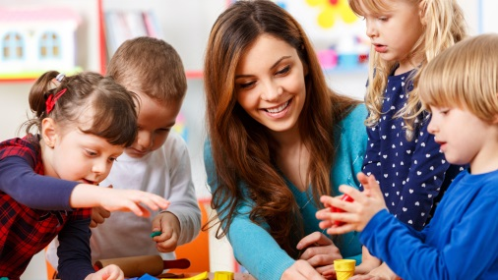
«КИНДЕР-СЮРПРИЗ»
Постройте вместе с ребенком город для игрушек из киндер-сюрпризов. Используйте для этого любой подручный материал или конструктор. Организуйте для игрушек домики, территорию отдыха. Дайте свободу фантазии. Например: расположите гараж на крыше дома, из кровати сделайте ванную, а из детской железной дороги забор. Такое свободное строительство в игре помогает детям создавать то, в чем они нуждаются, учит реализовывать собственные желания.
Источник: Справочник педагога-психолога, №9, 2018г

